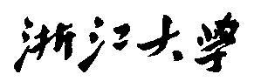

硕 士 研 究 生 读 书 报 告



题目 一种高效采集反射率的自编码器

作者姓名 陈宇晖

作者学号 21851423

指导教师 李启雷

学科专业 软件工程

所在学院 软件学院

提交日期 二○一八年十二月

Efficient Reflectance Capture Using an Autoencoder

A Dissertation Submitted to

Zhejiang University

in partial fulfillment of the requirements for

the degree of

Master of Engineering

Major Subject: Software Engineering

Advisor: Qilei Li

By

Yuhui Chen

Zhejiang University, P.R. China

2018

摘要

我们提出了一种新颖的框架，可以自动学习照明模式以高效获取反射率，以及如何在这种模式下，从测量中忠实地重建空间变化的各向异性双向反射分布函数(SV-BRDF)和局部帧。我们框架的核心是一个非对称深度自动编码器，由一个非负的线性编码器和一个堆叠的非线性解码器组成。其中，编码器直接对应于物理采集中使用的照明模式，而解码器可以从捕获的照片中计算恢复双向反射分布函数(BRDF)信息。这个自动编码器使用大量合成反射数据进行训练，并且可以适应各种因素，包括设置的几何形状和外观的属性。我们展示了我们的框架在大量各种物理材料上的有效性，使用了仅16~32个光照模式，对应了12~25秒的采集时间。我们还使用地面真实数据并拍摄照片验证我们的结果。我们的框架有助于提高新型的或现有的采集装置的反射率采集效率。

**关键词**： 反射率采集，最佳采样，照明模式，SV-BRDF

Abstract

We propose a novel framework that automatically learns the lighting patterns for efficient reflectance acquisition, as well as how to faithfully reconstruct spatially varying anisotropic BRDFs and local frames from measurements under such patterns. The core of our framework is an asymmetric deep autoencoder, consisting of a nonnegative, linear encoder which directly corresponds to the lighting patterns used in physical acquisition, and a stacked, nonlinear decoder which computationally recovers the BRDF information from captured photographs. The autoencoder is trained with a large amount of synthetic reflectance data, and can adapt to various factors, including the geometry of the setup and the properties of appearance. We demonstrate the effectiveness of our framework on a wide range of physical materials, using as few as16∼32 lighting patterns, which correspond to 12∼25 seconds of acquisition time. We also validate our results with the ground truth data and captured photographs. Our framework is useful for increasing the efficiency in both novel and existing acquisition setups.

**Keywords：**reflectance acquisition, optimal sampling, lighting patterns, SV-BRDF

1引言

从现实世界中获取数字化高质量的材料外观是一个至关重要且具有挑战性的问题，可以应用在视觉效果，电子商务，产品设计和娱乐上。一个最基本的难题是材料外观的复杂性。它可以建模为空间变化的双向反射分布函数（SVBRDF），这是一种随位置，光照和视角方向而变化的6维函数。用传统的”Gonioreflectometer” [Dana et al.1999; Lawrence et al.2006]直接捕获平面样品的SVBRDF，要求从光照和视角方向的所有可能组合中拍摄数千甚至数百万张照片，以便充分采样高频特征，例如清晰的高光。这使得该方法在时间和存储方面的代价都非常高。

在过去几年中，已经进行了大量研究以提高反射率获取的效率。一类流行的用于高质量采集SVBRDF的方法是基于一些复杂的照明模式。这种系统不是一次使用单个光源，而是由许多强度可编程的光源在平面物理样本上同时照射，有效地形成不同的照明模式。然后用相机拍摄相应的照片，并从这些测量值重建反射率。代表作品包括Light stage [Ghoshet al.2009; Tunwattanapong et al.2013]，Linear light source reflectometry [Chen et al.2014; Gardner et al.2003]，LCD-based setup [Aittala et al.2013]。然而，在一般环境中仍然需要数百张照片[Chen et al.2014]，这限制了在电子商务等实际应用中的实用性，其中物理采集效率对大量产品的外观数字化是至关重要的。在本文中，我们观察基于照明模式的反射率采集中的两个基本问题：

（1）如果使用的照明模式数量非常有限，最佳照明模式有哪些？

（2）如何忠实地恢复在这些模式下拍摄的照片的反射特性？

为了回答上述问题，现有的工作是为每种类型的多照明设置进行复杂的手工推导; 照明模式的数量取决于推导中使用的理论，不能任意指定; 最佳的照明模式和反射率重建算法没有在大量测试样本上得到验证，产生较大变化。相比之下，我们提出了一种新的框架，可以使用最先进的深度学习技术以数据驱动的方式，针对任何给定数量的模式下自动学习照明模式以及反射重建算法。

我们的主要观点是多照明反射采集可以被视为自动编码器：对于样本上的每个点，其BRDF在物理上与不同的照明模式相乘并在相应的照片中进行编码;然后对BRDF信息进行计算解码。这激发了我们对非对称深度自动编码器的设计：它具有非负线性编码器，直接对应于采集硬件中使用的照明模式，以及堆叠的非线性解码器，利用现代深度神经网络的强大学习能力来映射测量值到BRDF的信息。在使用大量合成反射率数据进行训练后，我们的深度自动编码器可以忠实地恢复各种各样的BRDF，从各向同性或狭义的各向异性镜面波瓣到宽漫射波瓣。此外，我们的方法非常灵活，因为训练是以数据驱动的方式进行的，可以适应各种因素，包括设置的几何形状和外观的属性。

我们的框架的有效性通过一个迷你的近场光场来演示，使用非常少量的照明模式（16~32），以及对应较短的采集时间（12~25秒），来物理地获取各种材料外观。我们在一般设置（近场照明，各向异性结果）中实现了最少数量的照明模式，对比[Chen et al.2014] （近场照明，各向异性结果）中使用的240种模式；[ Aittala et al.2013]（近场照明，各向同性结果）的128种模式；[Tunwattanapong et al.2013]（远照，各向异性结果）中使用的44种模式，这三种技术与我们最为相似。我们还将我们的结果与通过密集采样2,560个灯获得的地面真实数据进行比较。

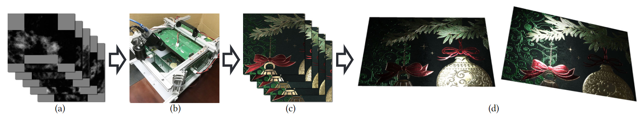

图1. 使用少至16~32种光照模式(a)，利用大量反射数据进行训练，我们使用一个迷你的近场光平台(b)，高效地获取一个平面物理样本的图片(c)的反射率，并且忠实地重建SVBRDF，这可以使得在新型的光照和视角条件下可以被渲染出来(d)。

2 相关工作

**2.1 最佳BDRF采样**

建模未知BRDF的规范方法需要在其4D域上进行密集采样。为了提高效率，Matusik[2003b]等人使用800个样本来建模BRDF，假设它位于预捕获的各向同性的子空间中[Matusiket al.2003a]。Nielsen[2015]等人也有类似的假设，通过改进的算法优化光照和观察采样方向，将样本数量减少到大约20个。 Xu[2016]等人，通过利用近场相机中的视角方向变化，进一步将数量减少到2。他们还提出了各向同性SVBRDF的简单扩展，假设没有正常变化，只有少量基础材料，每个基础材料都具有良好的视野覆盖范围。

**2.2 基于测量的反射率采集**

已经发表了较多论文，关于使用在受控/不受控制的照明下捕获的图像获取反射率。请参阅[Weyrich et al.2009]和[Weinmann and Klein 2015] 的优秀调查，了解最近采集技术。 下面我们回顾一下与我们的方法最相关的一些以前的工作。

2.2.1直接采样。此类别中的方法探测其6D域中的材料外观。最直接，最通用的方法是通过机械定位摄像机和/或光源彻底采样大量照明和观察方向，并捕获两种因素的每种可能组合的照片[Dana et al.1999; 劳伦斯等人[2006]。这些方法通常很耗时。

为了降低采集成本，已经提出了各种方法，通过假设反射率数据的先验，从较少数量的图像重建反射率。[Marschner et al.1999]通过利用正常的变化来充分地采样角域，可以在单个视角方向上恢复均匀凸面物体的反射率。[Lensch et al.2003] 假设外观是基础材料的线性组合，可以从稀疏数量的照片重建已知形状的空间变化反射率。[Zickleret al. 2005]分享在6D域上的反射信息，并通过散射数据插值重建反射率。[Wang et al. 2008] 利用反射率的空间相似性和局部帧的空间变化，从单视角测量中完成BRDF的微平面分布。假设反射率位于低维流形上，在[Donget al.2010]中提出了一种有效的两相反射率采集方法。最近，[Aittala et al. 2015]仅使用两张照片来模拟随机纹理材料的外观。

相比之下，在我们的框架中没有明确假设上述先验。特别是，尽管测量数量很少，我们独立地重建每个点的反射率。另一方面，通过使用特定样品训练我们的自动编码器，可以轻松利用其他材料属性，而无需手动推导（第8.2节）。

2.2.2复杂照明模式。我们的工作与这类方法最相似，它们记录不同光照模式下材料样品的响应，并从测量中恢复反射率特性。

Lightstage系统[Ghosh et al.2009; Tunwattanapong et al.2013]在球谐函数（SH）照明模式下捕获材料样本的照片，并其将观察到的辐射度映射到各向异性BRDF参数，从手动导出的反向查找表中恢复反射率。最近，[Nam et al. 2016]提出了一种类似的系统，通过交替优化，假设有少量基础材料，重建微尺度反射。 所有这些系统都假设入射光照相对于样品的尺寸是远的。

[Gardner et al.2003; Ren et al.2011]设备在平面各向同性材料样品上扫描线性光源。该系统通过调整沿线性光源的强度，假设一个低等级外观子空间，扩展到处理各向异性反射率[Chen et al.2014]。[Aittala et al. 2013]提出了一种系统，其具有单个相机和倾斜的近场LCD面板作为可编程平面光源，基于手工的频域分析，来获取各向同性反射。

我们的框架使用少至16~32个近场照明模式，有效和忠实地获取空间变化的各向异性BRDF和局部帧。虽然相关工作严重依赖于手动推导，但我们的框架使用机器学习技术自动确定照明模式和从测量重建反射率的方法。

2.3深度学习辅助反射建模。尽管他们在计算机视觉和图形的许多领域取得了成功，但到目前为止，反射建模领域中，深度学习技术仅适用于的基于单图像的问题。[Aittala et al. 2016]通过从静止纹理材料的单个闪光图像合成来模拟各向同性SVBRDF和表面法线。通过采用基于卷积神经网络（CNN）的纹理描述，避免了具有挑战性的精确点对点对应关系。最近，[Li et al. 2017] 提出了一种基于CNN的解决方案，用于使用自增强训练过程，从具有未知自然光照的平面样本的单张照片建模SVBRDF。

我们给读者推荐[Hinton and Salakhutdinov 2006]，了解深度自动编码器的更多细节，以及[Goodfellow et al.2016] 介绍了常用的深度学习技术的。

3 初步措施

在介绍我们的框架之前，我们制定了我们的SVBRDF采集问题。在不失一般性的情况下，我们假设在近场或远距离光源，单相机采集设置具有有效的独立控制。不使用偏振滤光器。此外，我们假设一个感兴趣的平面样本，其外观可以建模为各向异性SVBRDF。没有利用空间连贯性; 每个点的反射率独立重建。

测量方程。相机观察到的反射辐射B可以建模如下：

$,$ (1)

我们将每个光模型化为局部平面光源。 $\frac{X_{p}}{n_{p}}$ 是物理样本上的点p的位置/法线， $\frac{X_{1}}{n_{1}}$ 是光源l上某点的位置/法线。 $\frac{ωi}{ω_{o}}$ 是世界空间里的光照方向/视角方向， $\frac{ω_{i}^{'}}{ω_{o}^{'}}$ 是他们是在p的局部帧中的相同表达。 $ωi$ 可以被计算为 $ωi=\frac{x_{1}-x_{p}}{\left|\left|x_{1}-x_{p}\right|\right|}$。I(l)是光l超过其最大强度的可编程强度，范围在[0,1]。阵列 ${\left\{I\left(l\right)\right\}}_{l}$ 对应于照明模式。 $Ψ\left(X_{1},·\right)$ 描述了光源完全打开时光强度的角度分布。 $f_{r}(·;ω_{o}^{'},p)$ 是2D的BRDF切片，这只是光照方向的函数。在所有光源上计算上述积分。

BRDF表示。我们的框架与任何特定的BRDF模型无关。在这篇文章中，我们使用各向异性GGX BRDF模型[Walter et al. 2007]来高效表示 $f_{r}$:

$$f_{r}\left(ω_{i};ω_{o},p\right)=\frac{ρ_{d}}{π}+ρ_{s}{·\{D}_{GGX}\left(ω_{h};α_{x},α_{y}\right)F\left(ω_{i},ω_{h}\right)G_{GGX}(ω_{i},ω_{o};α_{x},α_{y})\}/\{4(ω_{i}·n)(ω_{o}·n)\} , (2)$$

其中， $\frac{ρ_{d}}{ρ_{s}}$ 是漫反射/镜面反照率， $α_{x}/α_{y}$ 是粗糙度的参数， $ω_{h}$ 是半矢量。 $D_{GGX}$ 是微面分布函数，F是菲涅尔术语， $G_{GGX}$ 是阴影/掩蔽效应，所有这些都在补充材料中详细说明。我们选择GGX模型有三个原因：首先，它是一个严谨的参数模型，可以代表大范围的材料; 第二，它是基于物理的BRDF的事实行业标准[McAuley et al.2012]; 最后，它允许高效的实时渲染。

光照纹素(Lumitexel)。由于I在方程1具有线性，B可以被表示为点积，B可以被表示为I和光照纹素m的点积：

$$B\left(I,p\right)=\sum_{l}{I(l)m(l;p)} (3)$$

与[Lensch et al. 2003]类似，m是光源j的函数，在物理样本的每个点p上定义：

$$m\left(j;p\right)=B\left(\left\{I\left(l=j\right)=1,I\left(l≠j\right)=0\right\},p\right). (4)$$

m的每个元素是反射辐射度B，只有一个光源打开并设置为最大强度，其余的灯关闭。光照纹素将用作我们框架中的关键数据结构。

问题公式化。从公式1和公式2可知，对于物理样本的一点p，反射率的获取对于解决未知的BRDF $f_{r}$ 和局部帧是十分重要的，参数化为 $\{ρ_{d},ρ_{s},α_{x},α_{y},n,t\}$，从照片 ${\left\{B\left(I,p\right)\right\}}_{I}$ 获取预设的光照模式 $\{{\left\{I\left(l\right)\right\}}_{l}\}$。所有在公式1提到的其他变量都可以被预校准。

4. 我们的框架

从上述对我们问题的深入了解，我们提出了一种用于光照纹素（L-DAE）的深度自动编码器，它可以自动学习对物理样本上每个点p的光照纹素m（公式4）进行编码和解码，以获得给定数量的光照模式（见第5节）。然后我们将4D BRDF与局部帧一起匹配到光照纹素上（第7节）。对样品上的每个点执行该过程，产生纹理图，将6D SVBRDF描述为最终结果。我们的管道示例如图2所示。下面我们简要讨论导致我们框架设计的主要考虑因素。

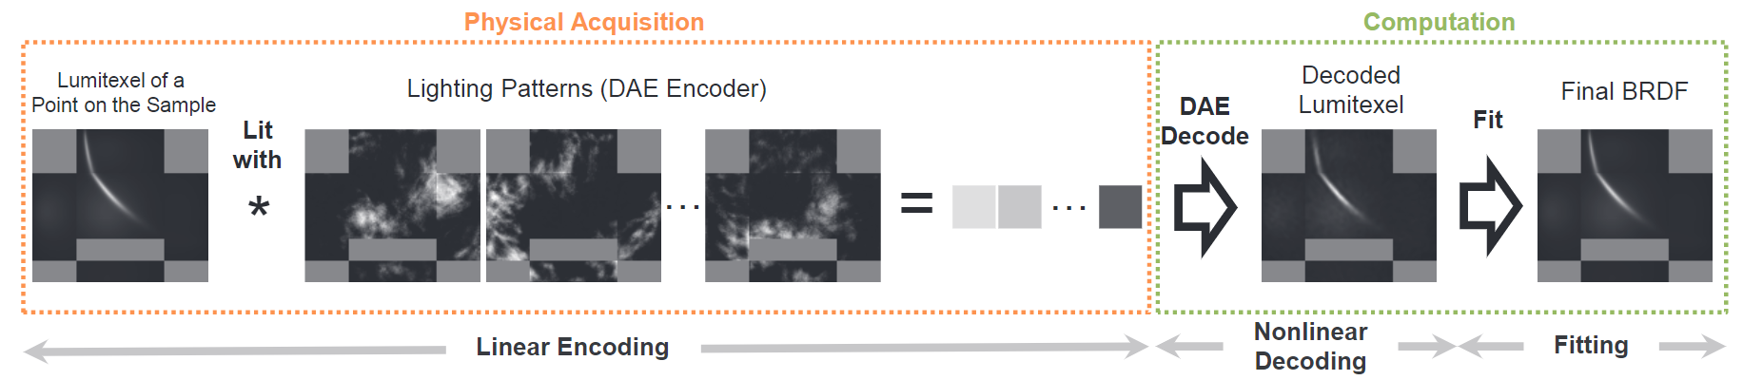

图2. 我们反射率获取管线由三个阶段组成。首先，我们在设置中，用学习到的光照模式来照亮物理样本，并捕获少量相应的照片，本质上执行光照纹素的物理线性编码。然后，对于样本上的一个点，将编码结果送到我们的DAE中的非线性解码器以恢复光照纹素，好像通过在每个单独的光源上循环捕获一样。最后，我们将4D BRDF与局部帧一起拟合到重建的光照纹素作为结果。

**4.1 设计的注意事项**

乍一看，将机器学习应用于我们的问题的一种自然方式是构造对应于照明模式的线性编码器，然后直接输出BRDF参数的回归网络。尽管这种端到端方法很简单，但主要问题是某些BRDF与其BRDF参数之间存在一对多的关系，这些关系很难通过回归来学习。例如，纯朗伯特(Lambertian) 的BRDF可以映射到各种参数集，只要它们共享相同的ρd和n，并且ρs= 0，而不管其他参数如何。

为了避免这个问题，我们提出了一个基于自动编码器的框架。 自动编码器以一对一的方式将输入映射到自身，这更适合深度学习技术。现在问题就变成了我们的自动编码器应该学习什么东西。一个直观的答案是从摄像机视角中学习2D BRDF切片 $f_{r}(·;ω_{o},p)$。然而，这种选择并不合适，需要使解码器复杂化，解码器需要消除在输入物理测量（方程1）中烘焙的复杂近场照明效果，以便产生BRDF片作为输出。

因此，我们选择学习光照纹素（方程4），因为它可以模拟所有与近场照明相关的项，例如余弦和反平方距离（方程1），并在光源上进行参数化。这两个性质导致照明模式I，光照纹素m和测量值B（方程3）之间的空间不变的线性关系; 这种简单的关系适合建模和培训。此外，通过虚拟渲染具有各种参数的合成BRDF，可以轻松生成足够的训练光照纹素扫描（第7节）。大量不同的训练样本对于应用深度学习技术至关重要。

最后，为了弥合我们的自动编码器中解码的光照纹素与最终的4D BRDF结果之间的差距，我们执行单独的BRDF拟合步骤。应用这种解耦配件有两个原因。首先，它可以在非线性优化中轻松处理近场照明，而不会给自动编码器增加不希望的复杂性，而自动编码器在当前设计中并不知道p。其次，它使我们的自动编码器独立于底层BRDF模型; 切换到不同的BRDF模型时，不需要重新训练或调整。

5. L-DAE

我们在本节中介绍单通道L-DAE的详细信息。在采集中，将其应用于每个RGB通道以获得RGB 光照纹素作为结果。在高层次上，DAE由两部分组成：非负线性编码器和堆叠非线性解码器（图2）。通过在采集设置中将照明图案投影到物理样本来物理地进行编码，然后根据(方程3)，测量反射辐射，主要是在光照纹素和照明模式之间进行点积。照明模式 $\{{\left\{I\left(l\right)\right\}}_{l}$}直接对应于编码器中的权重。对于解码，在照明模式下的测量值被喂给堆叠的，增加宽度的网络，其产生光照纹素作为输出。

更具体地，编码器网络被实现为没有填充（padding）的卷积（conv）层。我们将所有照明模式视为c×1×＃的单个卷积核，其中c是光照纹素的维数，＃是照明模式的数量。解码器网络具有11个完全连接（fc）层。我们在解码器中使用转换器上的fc层，以避免对光照纹素中不同元素之间的空间关系做出假设。每个fc层之前是批量标准化（bn）层，然后是leaky ReLU激活层。一个例外是第一个fc层没有前面的bn层，并且与编码器中的conv层直接相连。有关网络结构的说明，请参阅图3。

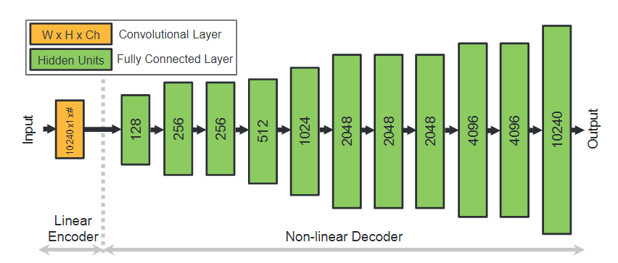

图3. 我们的非对称DAE结构。我们使用了一个线性编码器，它是由一个卷积层实现的，并代表了所有的光照模式，然后是一个由11个全连接层组成的非线性的编码器，它用来恢复编码的光照纹素结果。这里#表示的是光照模式的数量。

我们的非对称L-DAE在几个方面与传统的自动编码器不同。首先，其编码器需要直接映射到硬件上的物理采集过程。这排除了各种复杂的操作，并且在光照纹素和照明模式（方程3）之间仅留下非负的乘法和加法作为可行选项。其次，即使我们的编码器在物理上限于非负线性形式，但解码器在计算机上运行，不受此限制。因此，我们使用堆叠非线性神经网络作为解码器，以利用现代深度神经网络的强大学习能力，将编码结果映射到原始的光照纹素。

**5.1 损失函数**

训练我们的L-DAE的损失函数L包含两项：

$L=L_{auto}\left(m\right)+λ\sum_{w∈enc}{L_{barrier}\left(w\right). }$ (5)

第一项测量重建光照纹素m和真实值 $m_{gt}$ 的误差：

$$L_{auto}\left(m\right)= \sum_{j}{{\left[\log\left(1+m\left(j\right)\right)-\log\left(1+m_{gt}\left(j\right)\right)\right]}^{2} (6)}$$

注意到我们应用log函数来缓和可能存在的镜面叶主导的大数据现象，和[Nielsen et al.2015]类似。第二项是屏障功能，以确保计算出的照明图案的物理可信度。它惩罚任何超过[0,1]范围的编码器的权重，因为w对应于每个光源的照明强度与其最大强度的比率（第3节）：

$$L_{barrier}\left(w\right)=\tanh\left(\frac{w-\left(1-ϵ\right)}{ϵ}\right)+\tanh\left(\frac{-w+ϵ}{ϵ}\right)+2 (7)$$

我们发现当 $λ=0.03,ϵ=0.005$ 的时候，效果很好。

**5.2 训练数据集**

为了训练L-DAE在现实世界中忠实地重建各种可能的光照纹素，我们通过评估方程1，来合成训练数据，使用大量随机生成的fr，局部帧和物理样本上的位置。所有这三个因素都对光照纹素m（方程4）有影响。

具体地，对于局部帧，我们在样本平面的上半球中随机采样n，然后t作为与n正交的随机单位矢量。类似地，对于物理样本上的位置，我们从样本平面的有效区域中随机选择一个点。对于BRDF fr，我们使用各向异性GGX模型并在[0,1]范围内均匀地随机采样ρd/ρs，并且在[0.006,0.5]范围内的对数尺度上均匀地采样αx/αy。在评估方程4时，使用采集设置的校准数据（第6节）用于训练光照纹素的生成。

尽管各向异性GGX模型在我们所有实验中都能很好地用于训练数据生成，但我们想强调的是，我们在此步骤中的框架再次与任何特定的BRDF模型无关。此外，我们不要求在这里生成训练数据的采样BRDF和最终拟合结果在第四章分享相同的模型。实际上，任何能够很好地覆盖感兴趣的物理样本中的材料变化的BRDF模型都可以用于生成训练数据。

6. 采集装置

我们的自动采集设置可视为迷你的近场光场。 设置尺寸约为420mm×360mm×210mm。安装了一台机器视觉相机——PointGrey Grasshopper 3，用于捕捉距样品平面大约45度的物理样品照片，分辨率为2,736×2,192。请参考图4进行说明。 相机具有狭窄的视野，并聚焦在样品上。

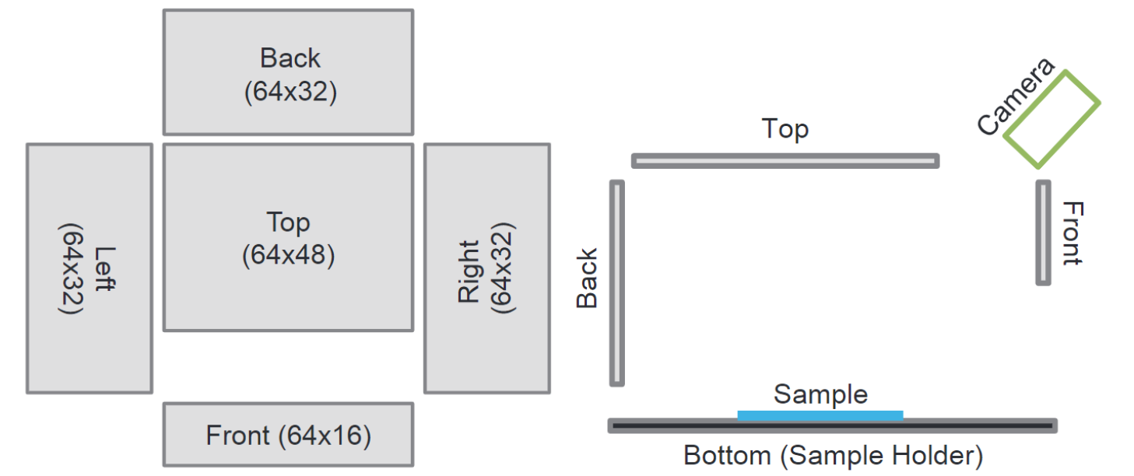

图4. 我们的LED布局和采集装置。LED布局如左所示，共5个LED板展开成等比例的2D平板。LED灯的数量在每个板子上都标记了出来（行列值）。如右所示则是我们的设备的一个视角示意图。

为了获得反射特性，我们用10,240个白色LED（c = 10,240）照射平面物理样品，每个LED发出约1.4mm×1.4mm的矩形区域的光。LED被分组为电路板并安装在我们设置的左侧，右侧，前侧，后侧和顶侧，而样品放置在底部。样品的最大尺寸为120mm×120mm。请参见图4，了解LED布局的可视化。 每个LED的强度可以通过Altera Cyclone IV FPGA的脉冲宽度调制（PWM）独立控制。在我们的实验中，我们使用8位来量化LED强度。请注意，由于我们的设置大小和样本的大小在同一数量级，我们不能再像传统的光照阶段那样假设远距离照明（例如，[Ghosh et al.2009]）并且必须在近场重建反射率。

在采集实验之前，相机的内部和外部参数以及LED的位置，方向和角度强度分布都被校准。基于不同照明模式下的X-Rite ColorChecker的色卡照片执行颜色校正。漫反射/镜面反照率的尺度模糊性是在均匀反照率的平面漫反射片的帮助下解决的，类似于[Gardner et al. 2003]。

7. 实现细节

训练。 我们的DAE使用TensorFlow框架实现。对于反向传播，我们使用RMSProp [Tieleman and Hinton 2012]，其中批子集为50，动量为0.9。对于线性编码器，初始权重是独立同分布，从正态分布（μ= 0，σ= 0.01）按如下方式处理：我们将标志为负的样本权重翻转; 如果有需要的话，权重也可以被限制到1，尽管由于σ很小，很少发生这种情况。对于解码器中的所有权重，应用Xavier初始化。对于训练，我们运行250K迭代，学习率为1×10^-4，然后进行50K迭代，学习率为1×10^-6。 我们使用第5.2节中描述的方法生成100万个合成的光照纹素。其中80％用于训练，20％用于验证。

均值减法。 对于训练，我们对传递到DAE的每个输入光照纹素执行均值减法，并将平均值添加回最终输出，这在深度神经网络中很常见[Goodfellowet al.2016]。在物理采集中，我们通过仅将平均光照纹素喂给线性编码器并从物理样本上的每个点的测量值中减去结果来执行等效操作。平均光照纹素也被添加回L-DAE的输出。

BRDF匹配。 我们将各向异性GGX模型和局部帧与L-DAE的输出的光照纹素拟合为最终结果。首先，使用Levenberg-Marquardt算法[Lafortune et al.1997]，通过最小化当前参数估计的光照纹素和单一的灰度通道的L-DAE的输出之间的平方差，来进行箱约束非线性最小二乘拟合。然后我们修正法线，切线和粗糙度参数，并将色漫反射和镜面反照率与非负线性最小二乘拟合。

8.结果和讨论

我们在配备Intel Core i7-7700 CPU，32GB内存和GeForce GTX 1080 Ti显卡的PC上进行实验。从头开始训练我们的DAE大约需要5个小时。在实验中，我们使用包围曝光将2个不同曝光的物理样本的低动态范围（LDR）照片合并进HDR的图片里。使用32个学习光照模式的典型采集时间为25秒。该时间相对于照明图案的数量线性地缩放。所有拍摄的HDR照片的大小约为1.8GB。对于处理100万个光照纹素，来自测量的L-DAE的解码时间是4分钟。对于实况数据，我们统一对所有独立控制的LED（c / 4 = 2,560）中的四分之一进行二次采样，并一次完全打开一个LED对物理样本进行成像，基本上可以捕获光照纹素m的二次采样版本。二次采样的原因是我们发现2,560个LED足以捕获我们数据集中最具镜面反射的材料。所以我们不对所有灯进行采样以节省采集时间。由于单个LED的功率相对较低，我们必须增加曝光时间以获得可靠的测量。因此，实况数据的采集时间约为14,000秒。所有照片的总大小约为145GB。然后将二次采样的光照纹素匹配到GGX BRDF模型上，这与我们管道的最后一步相同。使用我们未优化的代码，对于我们框架中的解码和真实的代码，需要1.6小时才能在100万光照纹素上进行BRDF拟合。该性能与以前使用类似装置的工作相当[Aittala et al. 2013]。

图5显示了我们的L-DAE学习的照明模式。我们展示了通过各向异性样本（＃= 32）和各向同性样本（＃= 24）训练获得的所有光照模式的子集。在同一图中，我们还显示了用照明图案点亮的物理样本的捕获照片（各向异性样本，＃= 32）：在我们计算的照明模式下显示了角域中丰富的材料变化。作为比较，我们可视化通过在同一组各向异性训练样本上执行主成分分析（PCA）而获得的照明模式。结果看起来类似于先前使用远距离照明假设的工作中使用的SH模式。

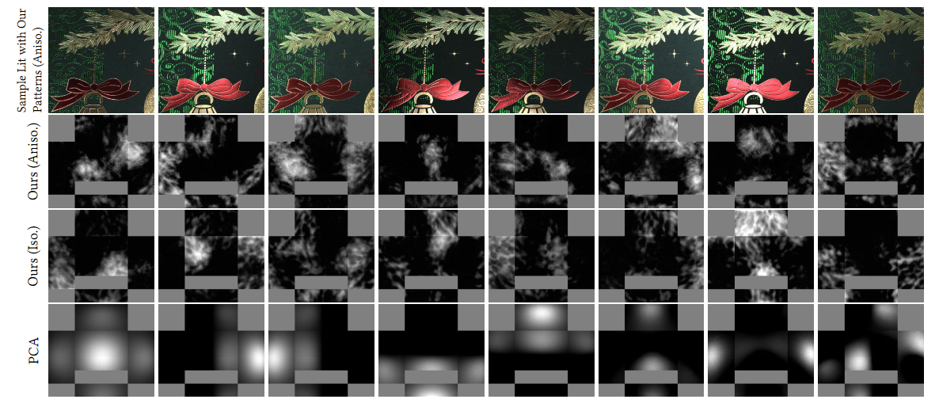

图5. 不同照明模式可视化。从上到下：物理样本的照片用在第二行用相应的照明模式点亮。我们的照明模式由各向异性训练样本（＃= 32）计算，我们的各向同性样本照明模式（＃= 24），以及PCA在各向异性样本上计算的照明模式（＃= 32）。由于空间有限，此处仅显示所有照明模式的子集。

**8.1 建模结果和比较**

图12显示了我们的L-DAE（各向异性样本，＃= 32）能够忠实地重建各种随机生成的光照纹素的能力，这些光照纹素在反照率，法线，样本位置，各向异性轴和粗糙度方面各不相同。 为了公平起见，输入光照纹素不用于DAE的训练。

我们展示了我们的框架工作在6个物理捕获的SVBRDF数据集上的有效性和通用性，这些数据集涵盖了广泛的材料外观。在图11中，使用我们的L-DAE仅使用32个光照模式重建的SVBRDF的渲染结果与使用2,560个光计算的地面真实照片、以及我们的设置拍摄的照片非常匹配。图中还示出了具有新颖的中型盘光源和新颖视图条件的渲染结果。此外，在图11中，我们报告了我们的重建相对于基础事实的定量误差，这与一种最先进的技术相比[Nam et al.2016]。有关动画效果，请参阅随附的视频。在图13中，我们显示了在通过L-DAE（各向异性样本，＃= 32）将GGX模型拟合到输出光照纹素之后BRDF参数的纹理图。

**8.2 评估**

在图6中，我们评估了不同编码/解码策略对光照纹素重建的影响。首先，我们将DAE结构中的线性编码器固定并设置为使用PCA在各向异性训练样本上计算的类似SH的照明模式，并且仅允许在训练过程中优化解码器中的权重。由此产生的DAE产生的质量较低的光照纹素，与我们的DAE相比，编码器和解码器都以端到端的方式进行了训练。接下来，我们研究理论上最优的线性解码器：对应于线性编码器的矩阵的伪逆。我们使用L-DAE编码器和PCA编码器进行实验。除了漫射波瓣占主导地位的情况之外，由于小尺寸线性解码器不能精确地恢复发光体中的高频特征（例如，微小或高度窄的镜面波瓣），重建结果的质量相当低。

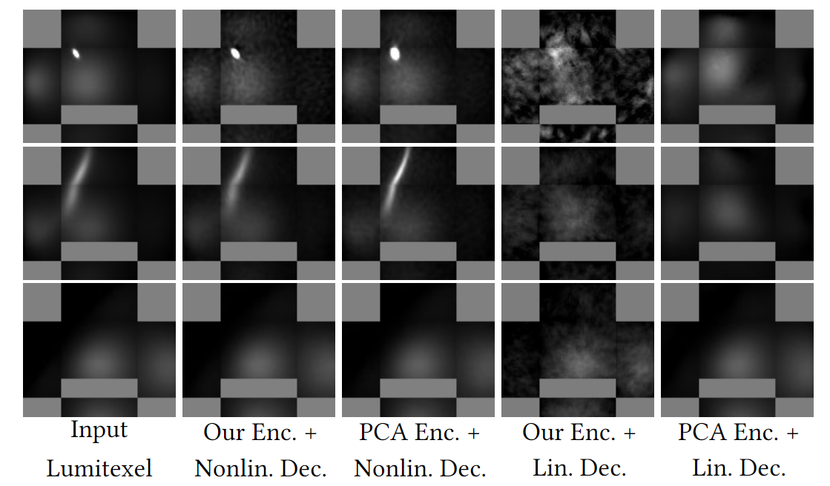

图6. 使用不同的编码/解码策略进行重建结果。对于编码，我们使用我们的框架（各向异性训练样本，＃= 32）或PCA（＃= 32）计算的照明模式。对于解码，我们使用图3中所示的非线性结构，或者对应于所有发光模式的矩阵的伪逆。

接下来，我们在图7中评估照明模式数量对光照纹素重建质量的影响。我们将 $L_{auto}$ 绘制为光图案编号的函数。随着使用更多光模式，重建误差 $L_{auto}$ 减小，因为关于输入的更多信息被传递到解码器，这使得可以产生更准确的输出。

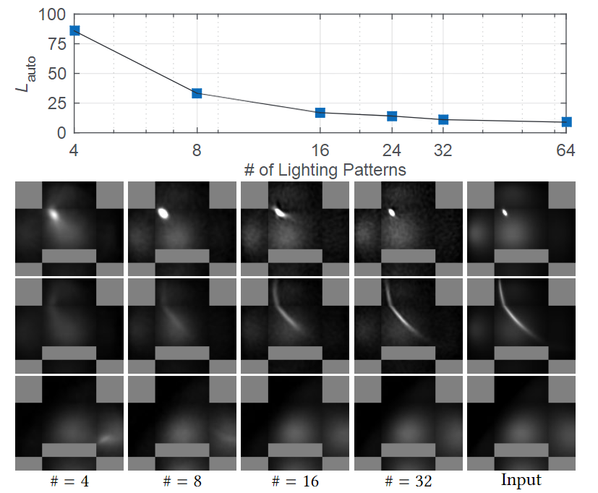

图7. 照明模式数量对光照纹素重建质量的影响。 顶部图表： $L_{auto}$ 关于照明模式数量的函数。 底部三行：DAE的输出，最右列中输入光照纹素不同的照明模式数量不同。

我们还通过在编码结果的每个分量上添加高斯噪声，在我们的DAE上执行图8中的灵敏度测试，其标准偏差与分量的大小成比例，以模拟在采集过程中未建模的可能噪声/因子。 重建的光照纹素和拟合结果都显示在图中。

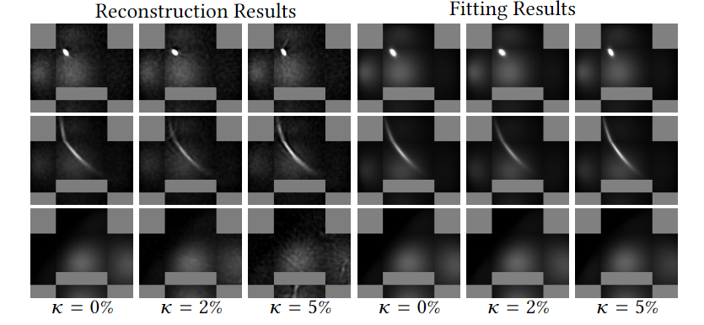

图8. 使用我们的DAE（各向异性样本，＃= 32），扰动对编码结果的影响。 对于编码的每个组成η，我们添加具有零均值的高斯噪声和等于κ|η|的标准偏差。 使用我们的DAE的重建结果显示在左侧三列中，而相应的拟合产生右侧三列。

最后，我们研究了训练数据分布对重建图9中体面质量的SVBRDF所需的照明模式数量的影响。我们测试了用各向异性样品，各向同性样品和所有参数绘制的样品训练的L-DAE独立同分布来自地面实况数据，但样本位置是随机确定的。随着在DAE训练中利用关于感兴趣的SVBRDF的更多知识，需要从测量确定的信息量减少，导致用于类似质量的重建的光图案的数量减少，如图所示。

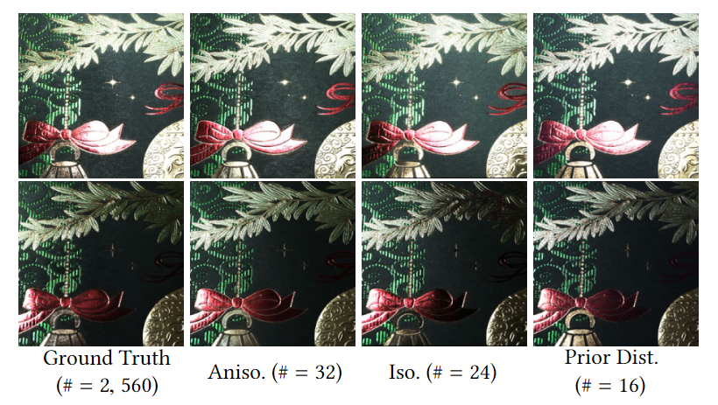

图9. 训练样本分布的影响。 从左列到右：SVBRDF重建结果来自地面真实数据（＃= 2,560），以及来自使用各向异性BRDF样本（＃= 32）训练的DAE，各向同性BRDF样本（＃= 24），以及独立同分布中绘制的BRDF样，来自相同物理主体的预先捕获的SVBRDF（＃= 16）。 BRDF训练样本的分布更接近于物理主体的分布，允许在采集中使用较少的照明模式，以获得可比较的重建质量

**9.局限性和未来改进工作**

我们的工作受到许多限制。 首先，作为一种数据驱动方法，我们的L-DAE无法恢复大大偏离训练样本的光照纹素，如图10所示。其次，我们的框架仅限于处理大多数平面样本，其几何变化可以通过法线贴图很好地建模。此外，对于某些材料，我们的装置只从一个固定的视图方向可能无法观察到关键的反射特征。

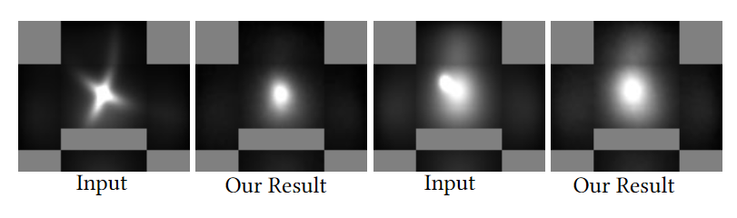

图10. 失败案例。 对于每对图像，左边的图像是输入的光照纹素，右边的图像是使用用各向异性GGX样本（＃= 32）训练的DAE进行的重建。 由于我们的框架基于DAE，我们无法重建与训练样本大不相同的BRDF。

在将来，将我们的框架应用于现有设置（例如线性光源反射计和远处的光场）将自动学习有效照明模式是什么，以及如何从使用这些模式点亮的测量中恢复SVBRDF将是有趣的。类似于[Nielsenet al.2015]，扩展我们的框架以学习最佳视图采样也很有趣。最后，将我们的框架应用于基于图像的重新照明（例如[Peers et al.2009]），与反射率获取密切相关的主题是一个充满希望的未来方向。

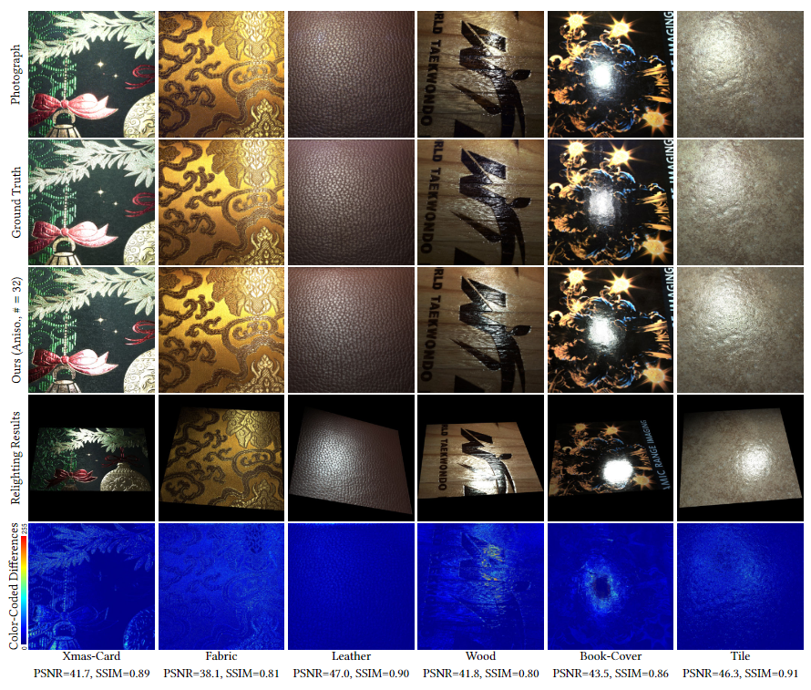

图11. 主要采集结果。 对于每列中从顶行到底部的图像：物理样本的照片，地面实况SVBRDF的渲染（＃= 2,560），使用我们的照明模式重建的SVBRDF渲染（各向异性训练样本，＃= 32 ），我们的结果与新的光照和视角条件下的渲染，以及我们的结果和照片之间的颜色编码差异图像。 最后一行报告了我们的结果相对于基本事实的定量误差（PSNR和SSIM），PSNR以分贝为单位测量。 有关动画效果，请参阅随附的视频。

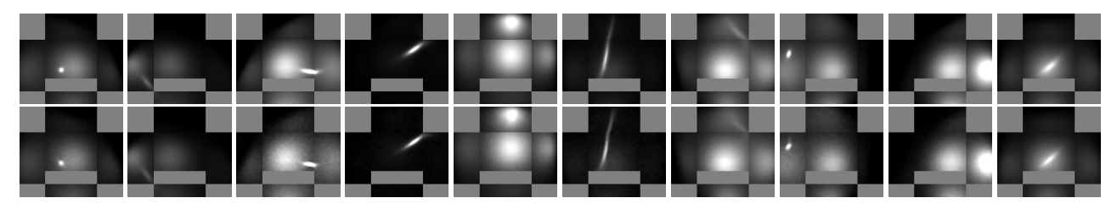

图12. 使用我们的L-DAE重建各种不同材料的光照纹素，局部帧和样品位置。 顶行：随机抽样输入光照纹素（未用于训练）; 底行：L-DAE的输出，在匹配步骤之前。

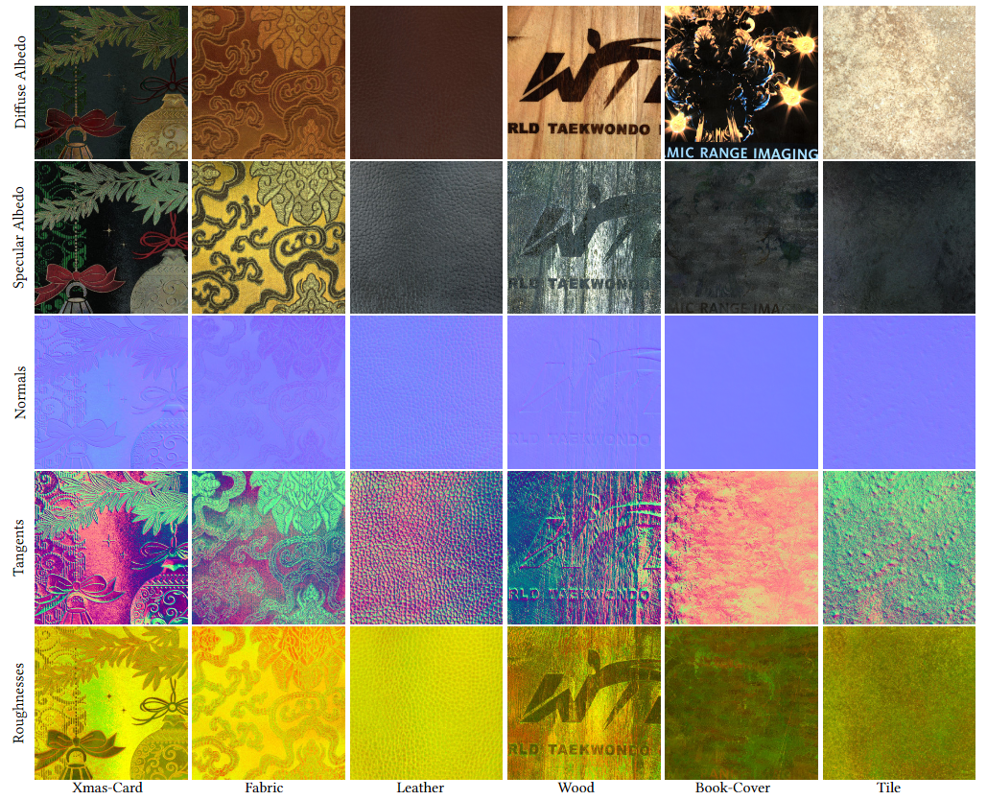

图13. GGX模型拟合结果。 每个法线加上（1,1,1）然后除以2以适合[0,1]的范围以进行可视化。 切线以相同的方式可视化。 对于粗糙度，αx/αy在红色/绿色通道中可视化。

参考文献

[1] Miika Aittala, Timo Aila, and Jaakko Lehtinen. 2016. Reflectance Modeling by NeuralTexture Synthesis.ACM Trans. Graph.35, 4, Article 65 (July 2016), 13 pages.

[2] Miika Aittala, Tim Weyrich, and Jaakko Lehtinen. 2013. Practical SVBRDF Capture inthe Frequency Domain.ACM Trans. Graph.32, 4, Article 110 (July 2013), 12 pages.

[3] Miika Aittala, Tim Weyrich, and Jaakko Lehtinen. 2015. Two-shot SVBRDF Capture forStationary Materials.ACM Trans. Graph.34, 4, Article 110 (July 2015), 13 pages.